Formato europeo per il curriculum vitae



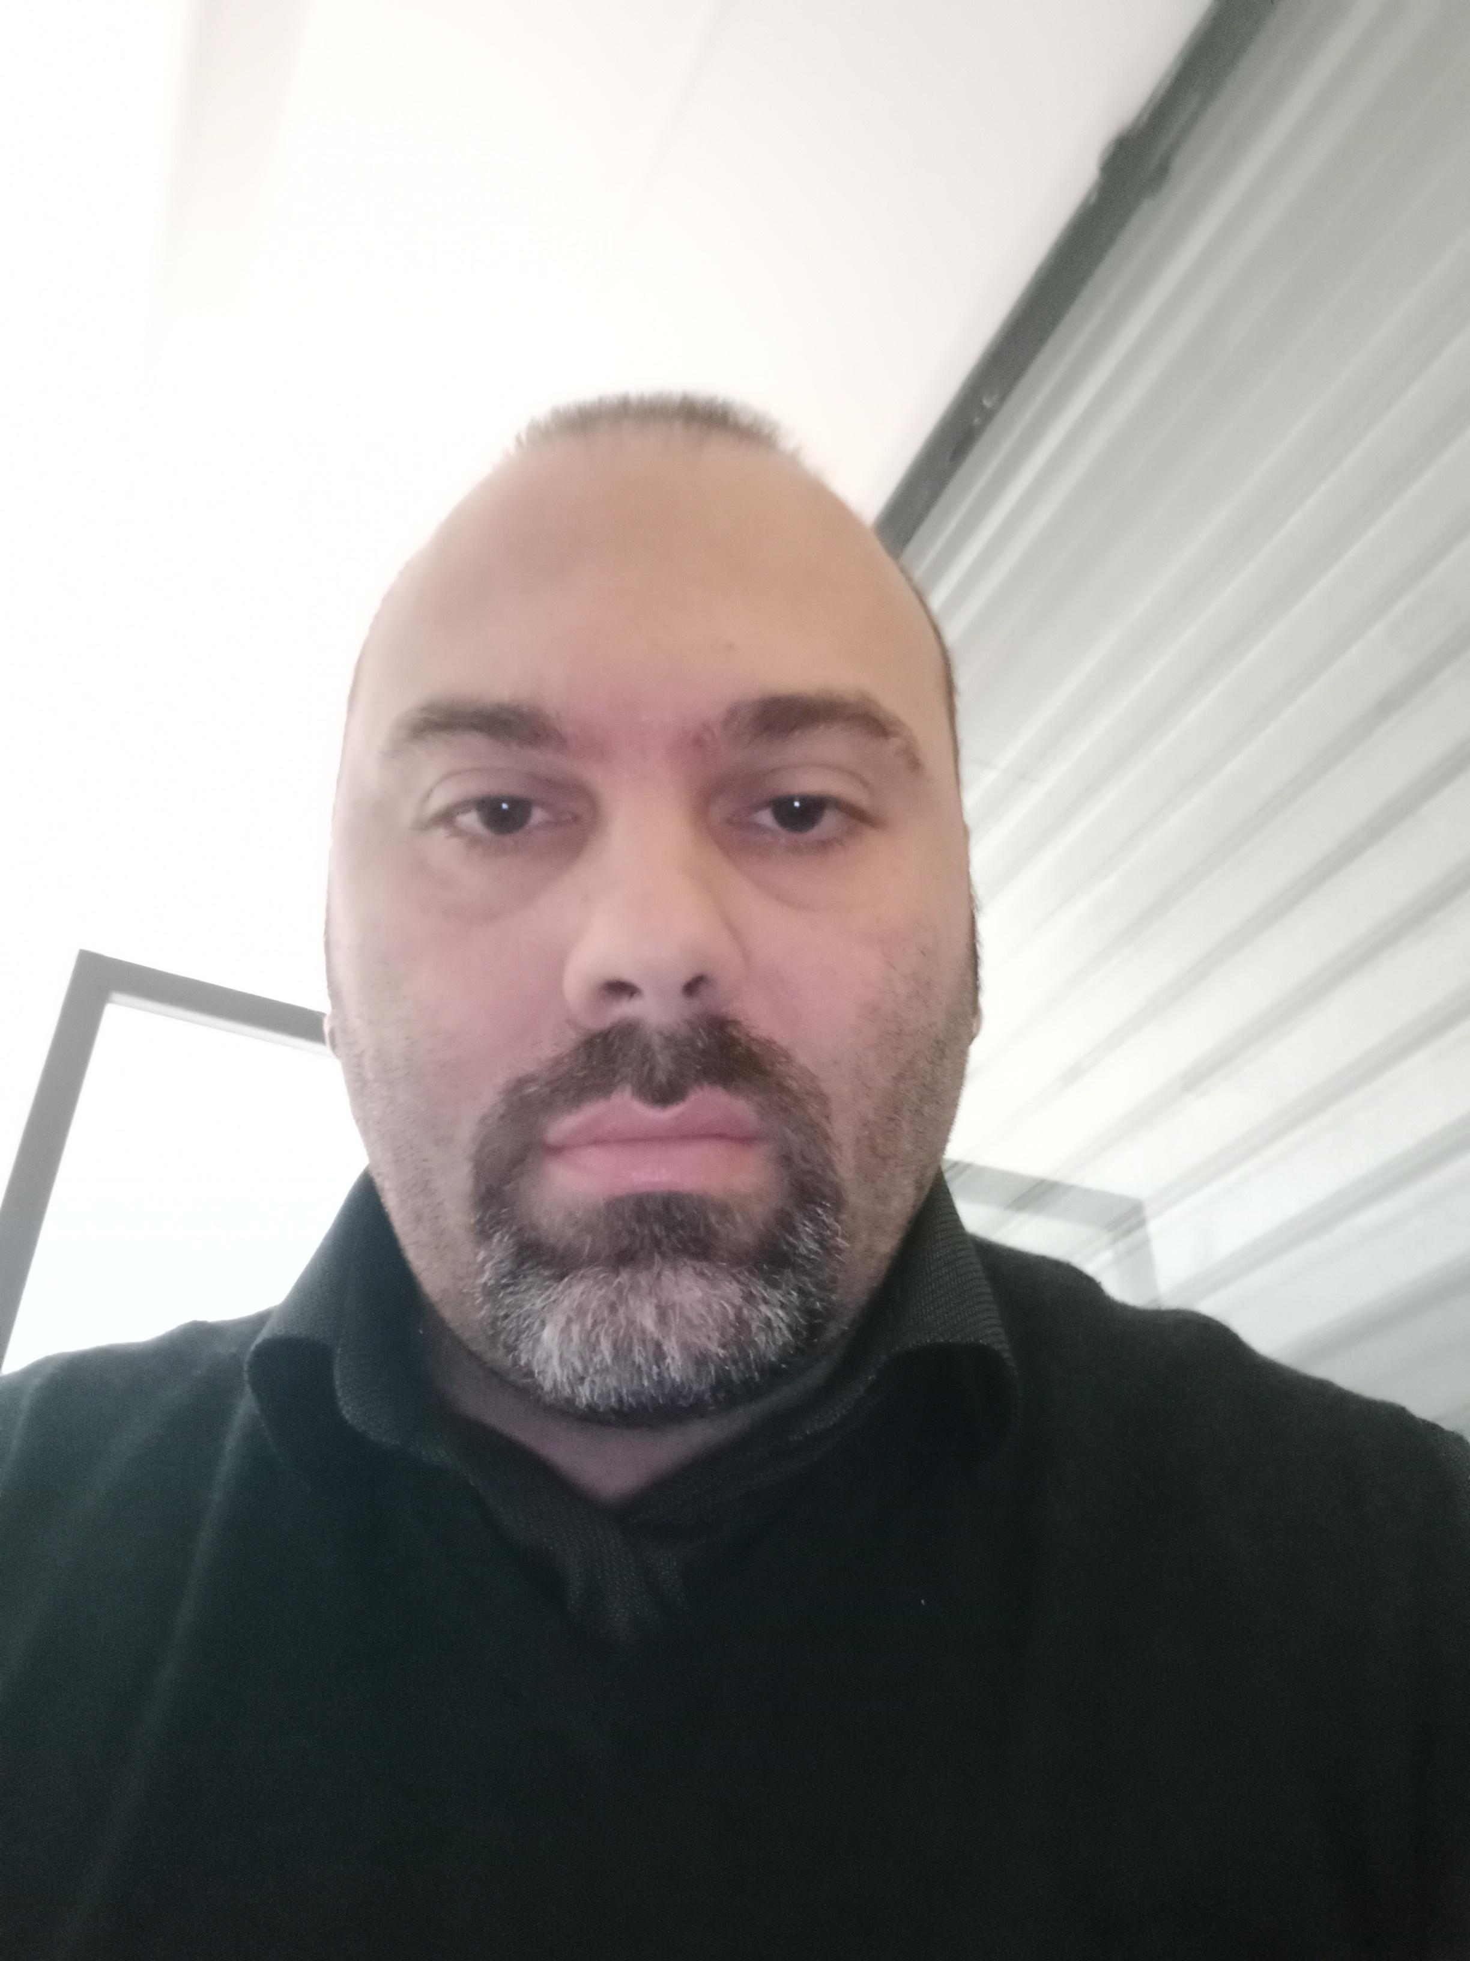
Informazioni personali

Nome e cognome |  | vincenzo biagioli
Indirizzo |  | via filippo turati 62, monterotondo, 00015, Roma, Italia
Telefono |  | 338/2823296
Fax
E-mail |  | baietto82@gmail.com

Nazionalità |  | Italiana

Data di nascita |  | 10 luglio 1982

Esperienza lavorativa

DA MARZO 2007 A  MARZO 2018  DAL 20/05/2021  DAL 09/22 AL 06/23  CAPACITA’ E COMPETENZE PERSONALI  MADRELINGUA  ALTRA LINGUA |  | UNICO LA FARM,ACIA DEI FARMACISTI S.P.A  Via Edoardo Amaldi 16 Monterotondo Roma  Settore farmaceutico, responsabile reparto Parafarmaco  Addetto alla preparazione ed allestimento ordini  PRIVATA ASSISTENZA  Via Antonio Moscatelli 280 Mentana, Roma (RM)  Servizio assistenza domiciliare ed ospedaliera  Assistente Socio Sanitario, Assistente familiare  Assistenza su persone con diverse disabilità  agape soc coop onlus per la lanterna di diogene  Sede Operativa Piazza A .Moscatelli 10 Mentana  Operatore per L’integrazione scolastica  Tecnico A.B.A  Assistente alla Comunicazione Aumentativa Alternativa (C.A.A)  Assistente alla comunicazione aumentativa alternativa (C.A.A avanzata Strumenti digitali)  Attestato per la comunicazione aumentativa alternativa (C.A.A)  Attestato per la comunicazione aumentativa alternativa (C.A.A) Avanzata strumenti digitali  Attestato per la disgrafia e la Grafomotricità  Attestato di operatore in Telemedicina  Attestato/corso sull'Autismo e comportamenti problematici nelle disabilità  Attestato Tecnico A.B.A  Attestato sull’autoefficacia nei percorsi dell’apprendimento  Seminario conoscere L’Autismo  Attestato Operatore Socio Sanitario con Formazione Complementare O.S.S/S  ITALIANO  INGLESE
• Capacità di lettura  • Capacità di scrittura  • Capacità di espressione orale |  | BUONO  BUONO  BUONO
CAPACITÀ E COMPETENZE RELAZIONALI ORGANIZZATIVE  CAPACITÀ E COMPETENZE TECNICHE  CAPACITÀ E COMPETENZE ARTISTICHE |  | In ogni impegno svolto non ho mai avuto difficoltà a relazionarmi con i miei colleghi ed ho sempre cercato di creare un ambiente sereno e stimolante.  Amo stare a contatto con le persone e sono aperto al confronto ed al dialogo.  Lavoro con piacere in team, ma sono anche in grado di organizzare autonomamente i miei impegni, definendo le priorità in maniera responsabile.  Accetto volentieri l’aiuto e i consigli di chi ha più esperienza di me e sono pronto ad imparare e farmi guidare poiché ritengo che ciò sia necessario ai fini della crescita personale.  Utilizzo abitualmente il computer, internet e la posta elettronica.  Ho una buona conoscenza del sistema operativo Windows, dei programmi Word, Office.  .  .Nutro grande passione per il cinema, film in generale e per i documentari storici.  Nel tempo libero mi dedico principalmente alla famiglia.  Sono un grande appassionato di calcio e pratico pesca sportiva.

ALTRO Dal 2016 sostenitore regolare Fondazione Theleton

PATENTE O PATENTI Patente B - Automunito

ALLEGATI Numero Allegati 11

Autorizzo il trattamento dei dati personali contenuti nel mio curriculum vitae in base all’art. 13 del D. Lgs. 196/2003

Utilizzo abitualmente il computer, internet e la posta elettronica.
Ho una buona conoscenza del sistema operativo Windows, dei programmi Word, Office. Ho conseguito certificazione informatica Pekit Expert.
Ho maturato una buona esperienza nell’utilizzo delle banche dati giuridiche.

.

.

.

.

